Agentic 问数项目（skill+自主规划）技术架构沉淀

技术方案
本技术方案围绕“Agent + Skills”的智能系统架构展开，核心目标是构建一套具备自主规划、工具调用、状态感知与任务闭环能力的通用智能体系统。
并且，在长期上可以将该架构复用到其他智能体开发上，在智能体统一管理平台上开发、登记、运维全量Agent。

Agent的内部架构
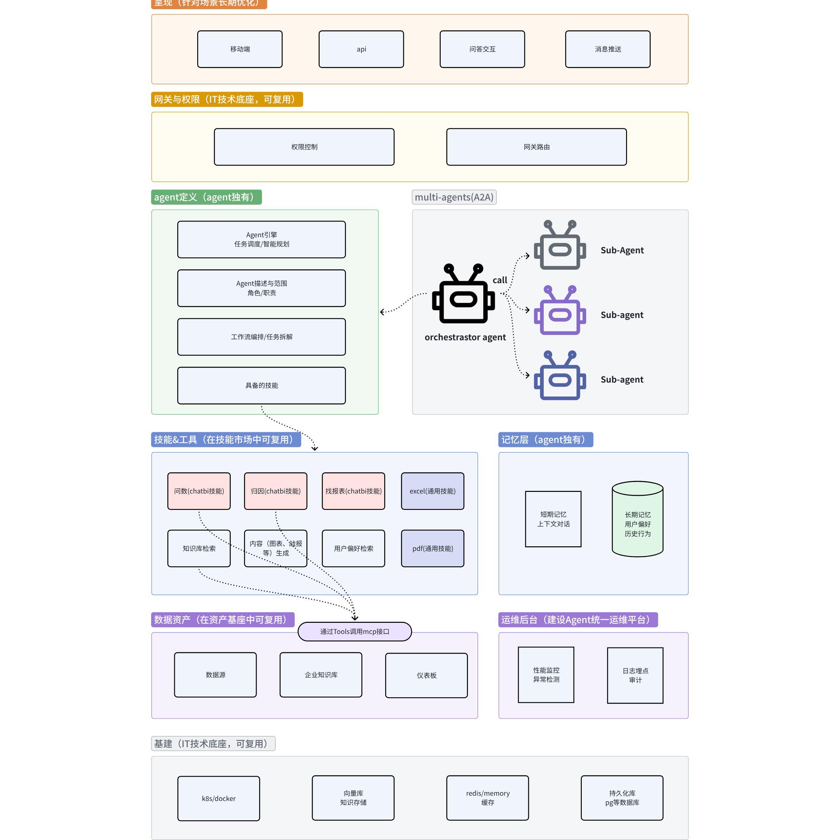
Agentic 问数项目整体能力基于 Agent Harness 智能体能力承载框架统一构建与运行。Harness并非单一独立技术组件，而是整套赋能大模型LLM具备专业化数据分析、智能问数、自主任务执行能力的核心基础框架，也是串联智能体决策规划、多Agent协同调度、技能工具调用、记忆状态管理、数据资产访问的统一工程化载体。该框架核心作用是把大模型原生语义理解能力，转化为企业级可用、可管控、可落地、可演进的专业问数与数据分析实操能力，解决纯大模型仅靠Prompt无法落地生产、工具调用无序、取数适配混乱、任务执行不可控、运维迭代无依托等核心问题。通过Harness框架标准化封装各类底层技术能力与数据取数能力，让LLM专注于自然语言意图理解与业务推理，由Harness全权负责任务拆解、流程调度、工具路由、数据适配、执行管控与状态闭环，为后续分层架构落地、多类型取数技能适配、智能体长期运维迭代提供统一底座支撑。
整体架构采用分层解耦设计，顶部的呈现层、网关层，底部的基建层主要复用现有的IT架构体系。中间的Agent定义、A2A、技能&工具、记忆层，是构建Agent的核心技术架构。数据资产和运维后台，用于确保智能体能够长期服务用户。
Agent 技术方案，方案借鉴了 ReAct（Reason + Act） 框架，将推理过程与工具执行过程显式解耦；同时参考 Toolformer 的“模型驱动工具调用”思想，将工具能力作为模型外延的一部分；在系统级设计上，融合 Planning-Acting-Reflecting 的循环式 Agent 模型，使 Agent 具备持续优化与自我修正能力。
具体而言：
- Agent定义：Agent Core，负责高层决策与任务拆解，通过 Prompt 或中间表示（如 JSON Plan / DSL）输出结构化行动计划；
- 技能&工具：Skill & Tool Layer ，以插件化方式封装外部能力（API、脚本、模型、数据库、知识库等），提供统一的调用协议，从而形成Tool；基于单个或多个Tool，再进行进一步的技能描述总结形成 Skill，以此支持Agent在自主规划行动中在适当的场景调用合适的Tool。Skill是harness框架的核心，承载了指导LLM推理决策、执行动作的知识，是对于LLM在此框架下的核心约束，让LLM能够根据业务规范执行取数、计算、分析等一系列动作；
- 特别地，在取数技能中，NL2SQL/NL2METRICS/ONTOLOGY等能力，需要根据客户数据条件选择，都可以适配。
- 如果客户跟帆软深度合作，我们有自带的取数技能，NL2DSL即可。
- 如果客户数据都在帆软以外的数仓，有指标层，可以顺着指标层去找数据NL2METRICS。
- 如果客户数据没有指标层，但是整理好了hive宽表，就用NL2SQL。
- 如果客户宽表也没有，都是散落在小表里面，就要采用ONTOLOGY做好对象关联，通过找对象的方式找数据。
- A2A：Orchestrator 作为调度中枢，负责计划执行、错误捕获、重试策略与流程控制；同时也可以作为主Agent，将任务分发给其他专业领域的Sub-Agent进行专业处理，从而尽可能规避对话窗口上下文带来的约束。
- 记忆层：Memory & State Layer 负责短期上下文、长期知识与执行状态的管理
整个方案在工程上强调 可扩展性、可控性与可观测性，避免将 Agent 简单等同于“自动化 Prompt”，而是构建一个可演进的智能系统。

智能体统一管理平台的架构
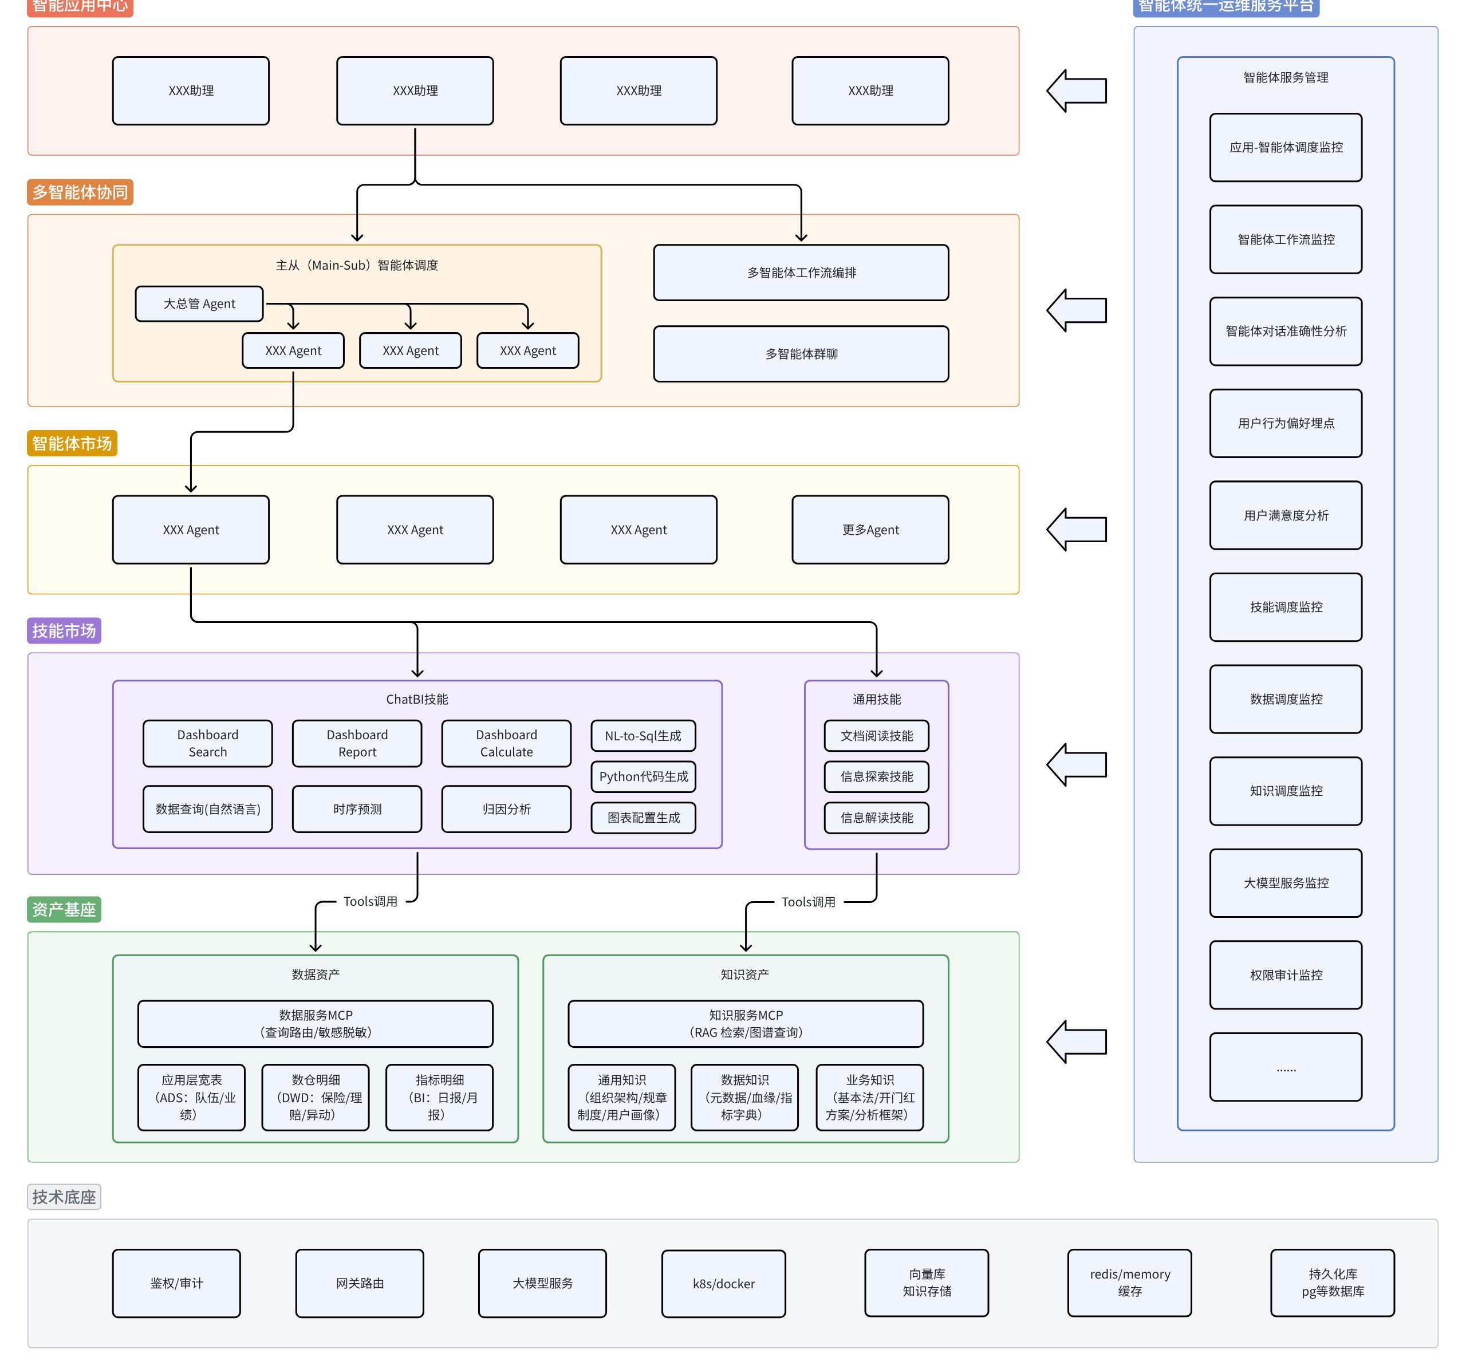
在完成领域DataAgent的试点落地之后，我们还希望在长期上能够开发落地更多Agent。因此，会需要一个统一的Agent管理平台，提供可复用的Agent构建资源、构建技术、运维能力。
- 向上复用：构建上层应用时，可以逐层向下调用和组装下一层已封装好的能力（预制Agent、原子技能、数据知识、技术组件）。
- 向下沉淀：通用的技术、数据、知识和能力被不断标准化、服务化，沉淀到底层，成为可供全平台复用的资产。
具体而言：
- 智能应用中心：业务场景的封装与价值出口。这一层定义了Agent最终要解决的具体业务问题（如“核保助手”、“经营助理”）。面向明确的业务场景和需求定义，来明确Agent服务的具体业务场景。当需要开发一个新的业务应用时，通过业务分析定义清楚智能应用，明确Agent在里面需要扮演的角色、交互流程和成功标准。
- 多智能体协同：复杂任务的分解与协作范式。提供了处理复杂任务的标准协作模式（如主从调度、工作流编排、群聊）。当单个Agent无法完成任务（单智能体往往只保留当前领域内的知识）时，开发者可以复用成熟的协同框架和角色模板，组建一个智能体团队来解决问题。
- 智能体市场：领域专业能力的预制件。随着智能应用项目做得越来越多，我们会积累越来越多的领域Agent专家，当业务需求和这些预制Agent高度匹配时，可以直接调用或进行少量微调后投入使用，实现了开箱即用的领域智能。在复杂智能应用中，我们可以调用多个智能体协同来提供服务。
- 技能市场：原子化能力的工具箱。将Agent所需的各种能力（如“生成SQL”、“解读文档”、“配置图表”）封装成标准的“技能”。构建新Agent时，开发者无需重新编写这些通用或专业的功能代码，只需像在超市选购商品一样，从技能市场中组合搭配所需的能力，从而快速装配出一个具备复合技能的Agent，实现Agent的灵活构建。
- 资产基座：统一、可信的数据与知识供给源。解决了Agent的“信息输入”问题。通过“数据服务MCP”和“知识服务MCP”等标准化接口，为所有上层Agent提供一致、安全、高效的数据与知识访问能力。
- 数据资产：确保Agent计算时使用的指标、口径是统一且准确的。
- 知识资产：确保Agent回答问题时依据的规章制度、业务方案是最新且权威的。
- 任何新构建的Agent都能立即获得整个企业沉淀的数据和知识支持，无需各自为战地对接数据源，实现了 “信息一次治理，处处复用”。
- 智能体统一运维服务平台：全生命周期的监控、管理与优化中心。提供了管控能力与洞察能力的复用。它像一套神经系统，贯穿所有层级，实现对Agent从开发、部署到运行、优化全过程的统一观测和管理。
- 对构建者：复用其监控和测试能力，可以快速评估新Agent或新技能的性能与质量。
- 对运营者：复用其分析工具（如对话分析、用户行为分析），可以持续优化所有Agent的表现和用户体验。
- 确保基于本平台构建的所有Agent都能被有效管理、持续改进，并保障其运行的安全、稳定与合规。
- 技术底座：稳定、弹性的基础设施与公共技术能力。这是技术组件和环境的复用。提供了Agent运行所必需的一切后台支撑，如算力调度（k8s/docker）、模型调用（大模型服务）、信息检索（向量库）、缓存与持久化等。开发者构建Agent时，完全无需关心服务器、网络、模型部署等底层复杂性，可以聚焦于业务逻辑本身。这保证了所有Agent都建立在统一、可靠、可扩展的技术平台上。

关键技术难点与技术路径
在实现层面，建议采取 “最小可行 Agent（MVA）→ 能力增强 → 规模化演进” 的渐进式策略，根据业务场景依次验证、突破Agent技术难点。

Harness 约束
Harness框架并非任由大模型自由发挥推理生成，而是通过三层结构化约束体系，对Agent的思考逻辑、决策路径、动作执行全流程进行强规束与强管控，从技术根源杜绝大模型幻觉、随意调用工具、偏离业务分析逻辑等问题，规束 Agent 严格遵循企业标准化业务分析范式、数据口径规范与合规作业流程开展智能问数与数据分析工作，确保每一次 Agent 问答、取数、分析动作均有据可依、有规可循、过程可控。具体通过业务语义层、分析知识层、工具能力层三层逐级约束、层层兜底，实现Agent行为全链路标准化管控。
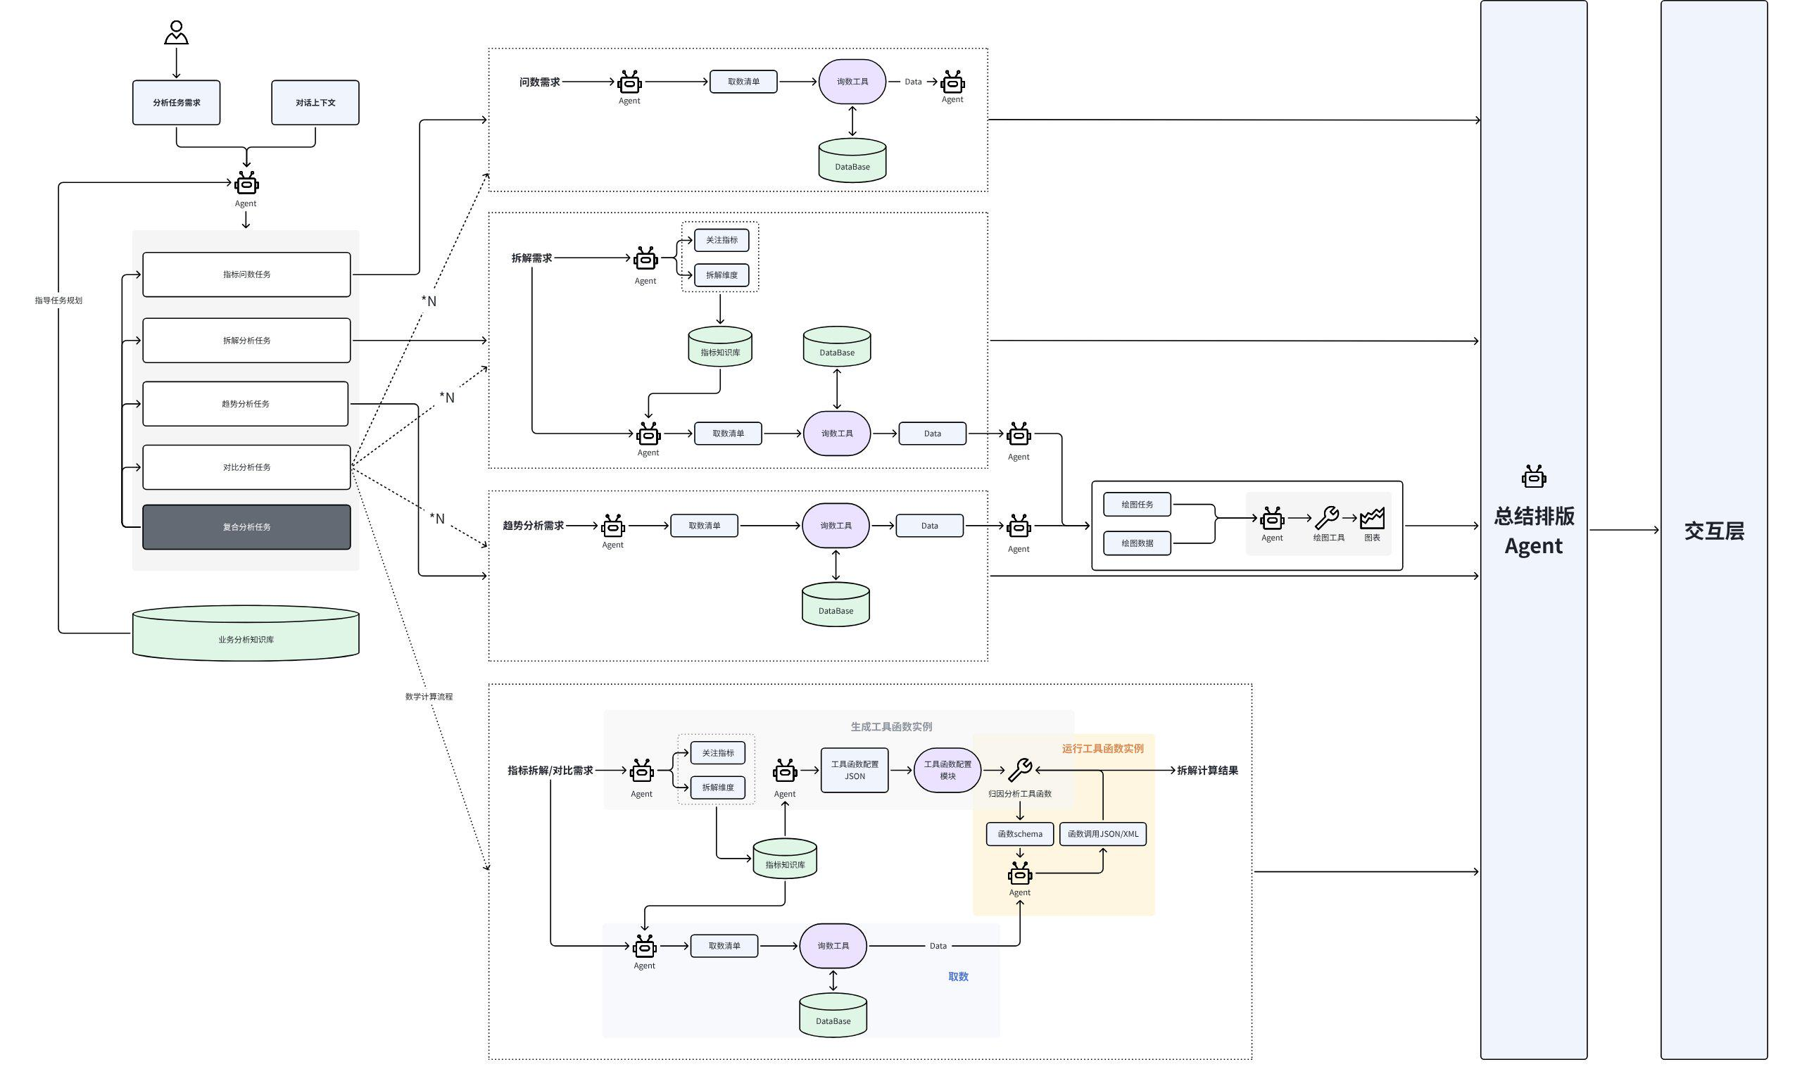
第一，业务语义层约束：固化统一数据口径与资产映射规则。该层级为Agent数据分析划定“数据合规边界”，是所有取数与计算动作的基础刚性约束，不允许大模型自主臆造指标、自定义口径、随意关联数据表。技术实现上，在Harness框架内统一录入并固化企业全域标准化指标定义、原子指标与衍生指标计算逻辑、指标上下级血缘关联关系、指标与数仓表/宽表/散表的唯一绑定映射关系（数据语义层，下文细表）。Agent所有问答和取数需求，必须先匹配业务语义层既定标准资产，仅能调用已登记、已审核、已确权的合法指标与数据表；若用户表述存在歧义或口径模糊，Harness会强制触发消歧与校准流程，禁止Agent私自编造SQL、自定义统计规则或使用非合规数据资源，从源头保证所有数据分析底座口径统一、数据可信、来源合规。 | 第二，分析知识层约束：标准化业务分析链路与推理作业逻辑。该层级为Agent划定“思考路径边界”，规束Agent必须按照企业既定业务分析方法论开展长链路自主分析，杜绝无序推理、无效拆解、逻辑跳步等问题。技术实现上，在 Harness 框架内沉淀行业及业务专属标准分析知识库，固化常见经营分析、业绩归因、指标异动排查等典型业务问题的标准分析思路、拆解步骤、研判逻辑与复盘范式。Agent面对复杂分析需求时，不得由大模型自由发散思考，必须严格匹配分析知识层预设的标准化分析链路，按照既定步骤完成需求拆解、维度下钻、对比分析、原因定位、结论输出；该层级是Agent串联业务语义层与工具能力层的核心“大脑”，指导Agent在正确的分析节点调用对应工具，确保整体分析流程贴合业务人员常规作业逻辑，分析过程专业、步骤完整、结论贴合业务诉求。 | 第三，工具能力层约束：标准化数据分析基建与可控调用规范。该层级为Agent划定“动作执行边界”，规范Agent所有实操行为仅能在授权工具范围内执行，杜绝违规操作、无效调用、数字幻觉等异常行为。技术实现上，在Harness框架内统一构建Agent数据分析专属能力基建，对所有实操工具进行插件化注册、权限管控、参数校验与执行兜底，核心包含多场景适配取数工具、指标自动归因拆解工具、可视化图表生成工具等。Agent所有取数、计算、绘图、归因、报告生成等动作，均通过Harness授权的标准化工具触发，且每次工具调用需经过参数合法性校验、权限校验、执行失败重试管控，确保所有数据分析实操动作可控、可观测、可回溯、可运维。

Agentic RAG检索（数据资产/经验资产 MCP）
用于技能-工具-资产的调用检索过程。
技术元素示例：
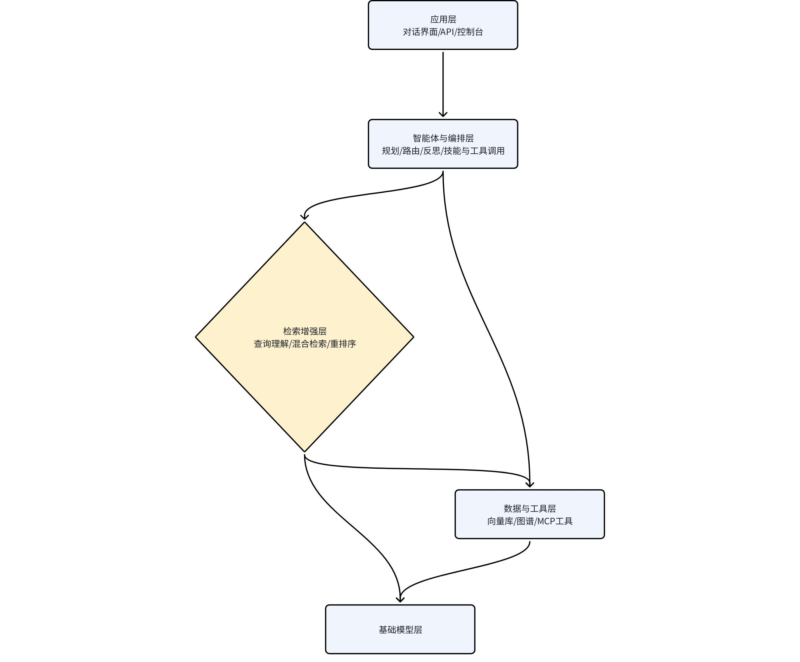
技术难点 | 核心挑战描述 | 可行技术方案方向
多源异构数据集成 | 数据资产分散于数据库、文档、APIs等不同源头，格式各异，难以统一检索和理解 | 构建语义层与统一元数据建模，利用MCP等标准化协议封装异构数据源为统一工具。
检索质量与精度 | 简单向量检索易受关键词不匹配、语义漂移影响，返回无关或冗余信息，导致答案不准 | 采用混合检索策略与重排序技术，实施多轮迭代检索。
复杂查询处理 | 用户问题涉及多步骤推理、需综合多个信息源时，传统一次性检索机制难以应对。 | 引入AI代理规划与路由机制，设计多代理协作架构。
工具链可解释与可验证 | 代理自动调用工具（如执行SQL、搜索）时，若决策过程不透明，难以调试和信任。 | 要求代理提供决策思维链，工具调用结果需有清晰来源。
系统性能与可控性 | 代理的复杂决策和多轮迭代会增加延迟和成本，且可能陷入死循环或异常行为。 | 设置明确的执行边界，采用组件化与可插拔架构。

Agent智能规划（Plan模式）
用于复杂任务场景（无现成看板，需要探索取数；用户数据用途偏研究方向）。
技术元素示例：
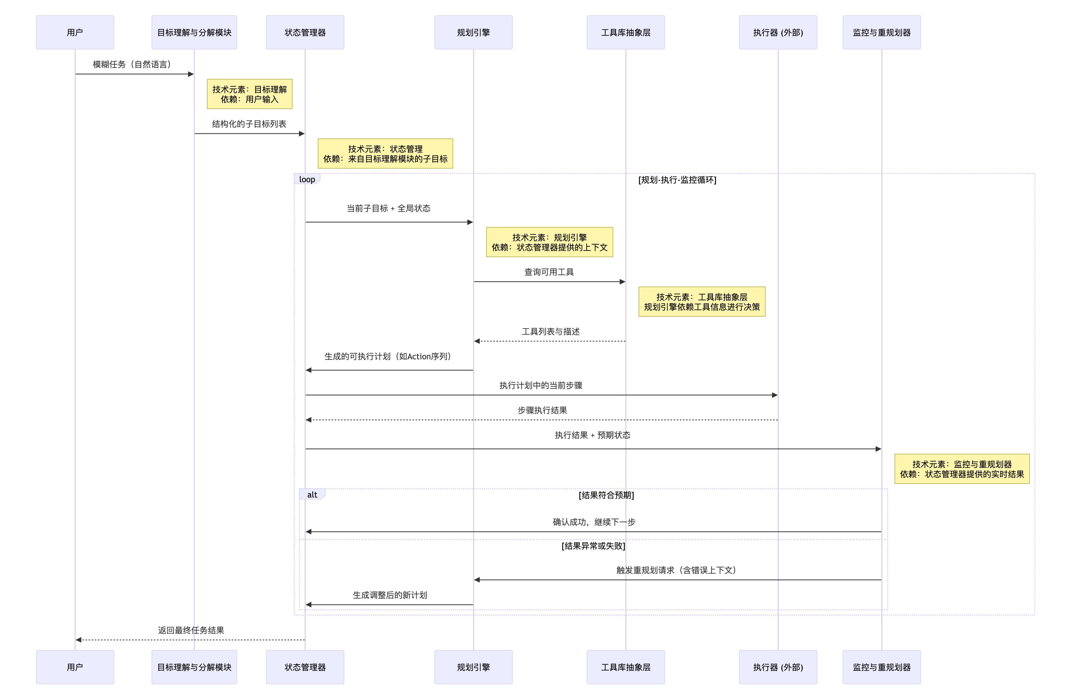
技术难点 | 核心挑战描述 | 可行技术方案方向
规划幻觉与可执行性 | 大模型可能生成“看起来合理”但无法执行的步骤，例如调用不存在的工具（幻觉Tool）或使用过于抽象的描述 | - 定义强约束的Plan Schema（JSON格式），明确每个步骤的step_id, action, tool, params, depends_on, output等字段  - 引入独立的Plan校验器，在生成后、执行前进行多重检查，包括工具是否存在、依赖步骤是否有效、是否存在循环依赖等，可将失败率从30-50%降至5%以下
依赖关系管理 | 步骤间如果存在隐式依赖，执行顺序容易出错。必须显式定义depends_on等关系，并利用拓扑排序来确保执行序列的正确性，同时要避免循环依赖 | 采用类似分层任务网络（HTN） 的思想。将任务视为一个可分解的树状结构。先由Planner生成高层的、阶段性的粗粒度计划（如“数据准备”、“模型训练”、“报告生成”），每个阶段再由一个执行器（如ReAct Agent）在内部进行细粒度的工具调用和滚动规划。这有效控制了单次规划的复杂度。
规划粒度的把控 | 规划太粗，则单步无法执行；规划太细，则会导致步骤爆炸、执行效率低下。需要在“人类可理解的大纲”和“机器可执行的指令”间找到平衡。 | 为了提升规划质量，让模型具备“前瞻”和“评估”能力。  - 思维树（Tree of Thoughts, ToT）：让模型针对一个任务点生成多条可能的后续路径，并进行评分，选择最优分支展开，以此替代单一的推理链，减少错误积累。  - 自我投影（Self-Projection）：在规划阶段即让模型预测“如果按此计划执行，可能会遇到什么问题？”，从而提前发现并修正依赖冲突、工具不可用等潜在风险。
动态重规划能力 | 真实世界充满变数，计划执行时可能因工具失败、约束冲突（如预算超支）或用户追加需求而中断。Planner必须具备根据反馈实时调整剩余计划的能力，而非推倒重来 | Planner生成初始任务图 → Executor按依赖关系执行 → Reviewer（或PRM）检查每一步结果 → 若失败或偏离目标，则触发Planner进行局部重规划。这种设计使Agent具备了动态纠偏和持续优化的能力

Main/Sub-Agent工作流编排
用于上下文管理切分，减少Agent因为上下文信息过多导致注意力偏移的问题。
技术元素示例：
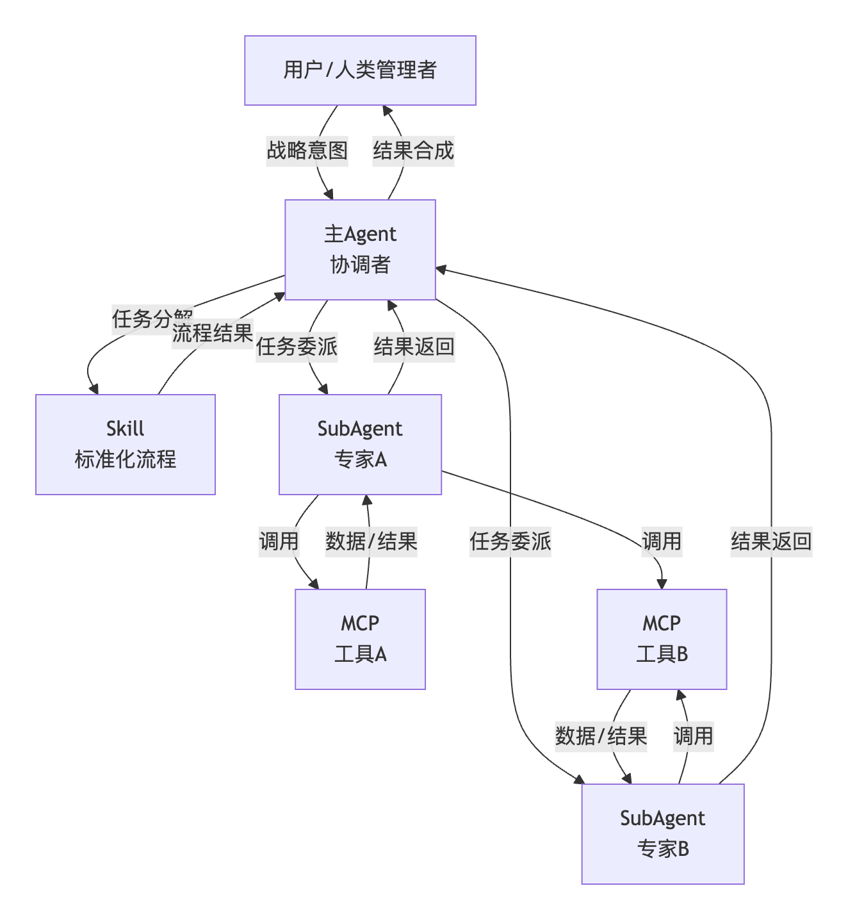
- 设计为先：采用成熟的主从架构模式，明确各智能体的职责边界。
- 显式优于隐式：通过显式调用和基于文件的通信等方式，提高工作流的可控性和可预测性。
- 上下文为王：实施精细的上下文管理策略，确保关键信息在智能体间有效流动。
- 为生产而建：投入建设强大的可观测性、安全的部署策略和鲁棒的错误处理机制。
技术难点 | 核心挑战描述 | 可行技术方案方向
架构与编排：主从协同，任务分解与结果合成 | 主智能体成为性能瓶颈；任务分解粒度难以把握；智能体间协调逻辑复杂 | 显式调用（如@agent-name）替代自动路由；采用“Orchestrator-Worker”等成熟模式
上下文管理：保持全局一致性，同时实现关注点分离 | 上下文分裂（各Agent信息不一致）；长对话中的上下文窗口限制 | 主智能体维护结构化决策记录；采用压缩、转移、隔离等上下文工程策略

长短期Memory
- 用于Agent在用户对话上下文中记住历史对话
- 用于Agent记住用户的对话偏好和习惯，降低沟通成本
- 用于领域专家Agent的知识经验管理
技术元素示例：
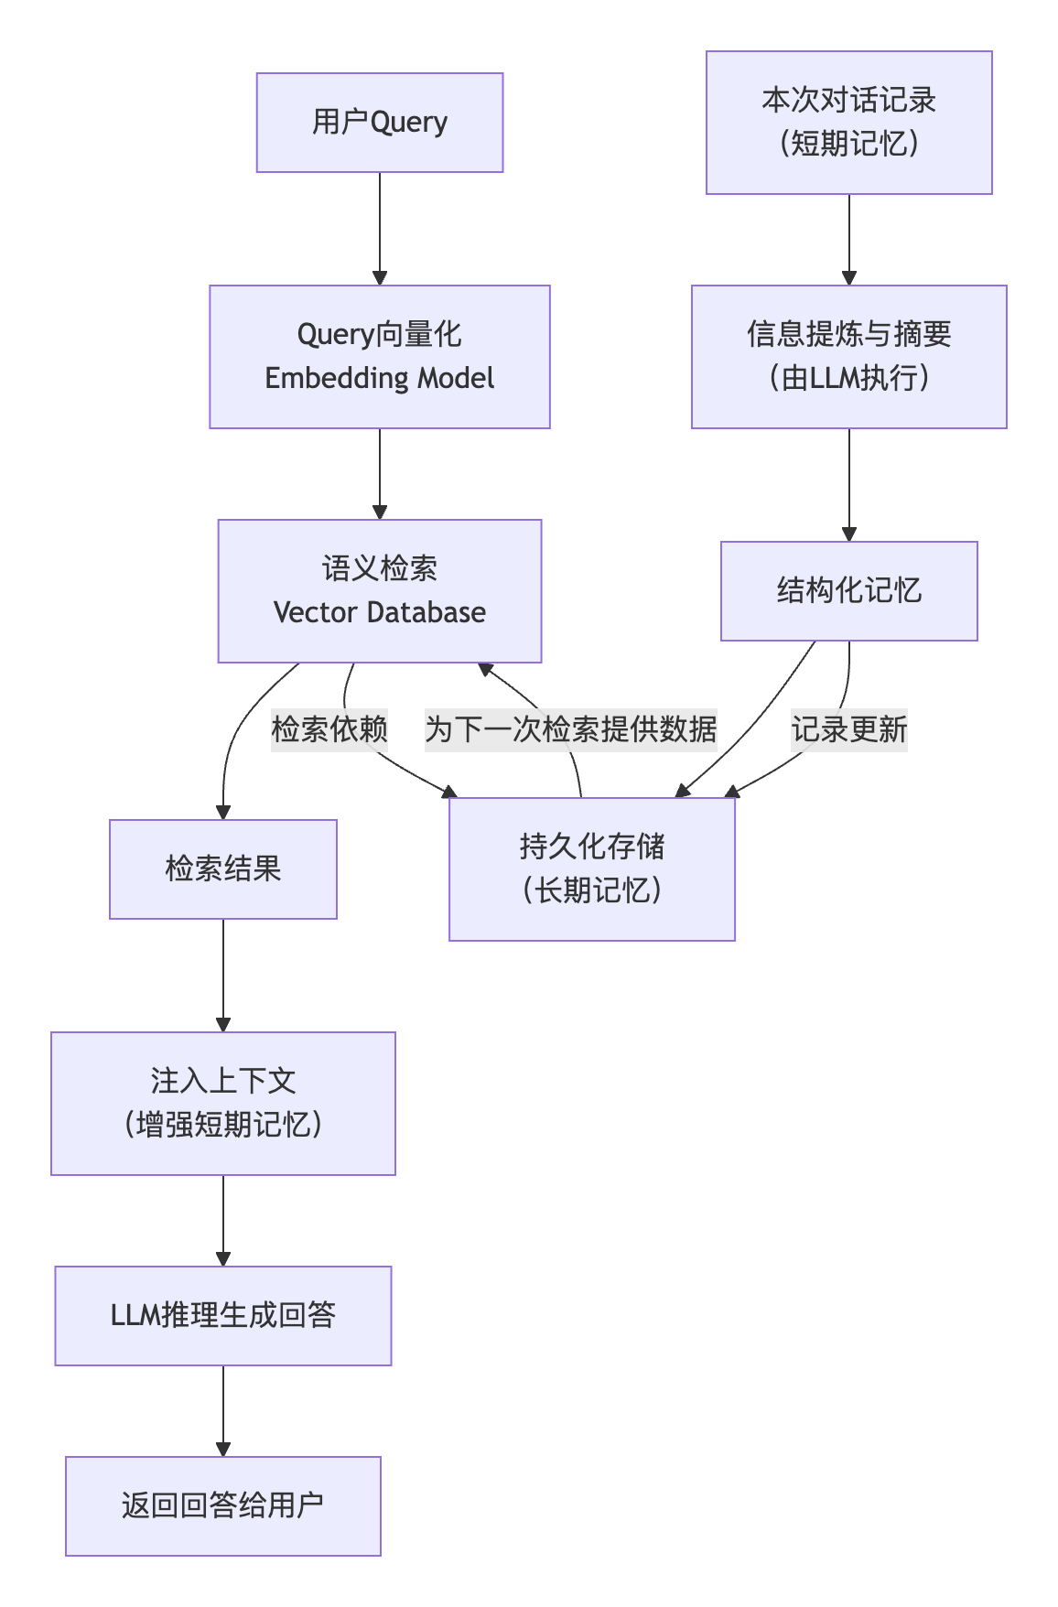
技术难点 | 核心挑战描述 | 可行技术方案方向
记忆准确性 | 记忆噪声干扰、长期依赖建模困难、信息提取与检索的相关性不足 | 采用分层记忆架构；利用LLM进行记忆的提炼与摘要；结合向量检索与重排序器
系统效率 | 长上下文导致的Token成本与延迟飙升、海量记忆检索速度慢 | 实施上下文工程策略（缩减、卸载、隔离）；使用高效向量索引；对记忆进行优先级过滤
隐私与安全 | 敏感用户数据的持久化存储风险、记忆被恶意注入或篡改 | 建立数据加密与访问控制机制；设计记忆更新与遗忘机制；实现用户数据透明化管理
记忆系统的核心价值在于提供准确、相关的信息以辅助决策。
- 记忆的提取与沉淀：最大的挑战是如何从海量、冗杂的短期对话历史中，精准提取出值得长期沉淀的结构化知识。若简单地存储原始对话，会迅速引入大量噪声。可行的方案是引入一个由LLM驱动的记忆提炼管道。这个管道会根据预设的规则，自动分析对话内容，识别出用户偏好、关键事实等有效信息，并将其转化为简洁的结构化数据（例如，将用户语句“我一般用支付宝”提取为 {"type": "payment_preference", "content": "Alipay"}），再存入长期记忆库。这从源头提升了记忆质量。
- 记忆的检索与关联：在响应时，如何从长期记忆中快速找到最相关的信息至关重要。单一的向量相似度检索可能返回无关内容。解决方案是混合检索策略。首先通过向量数据库进行语义相似性初筛，然后引入重排序器 对初步结果进行精细排序，提升TOP结果的精准度。对于复杂查询，可结合图数据库存储实体关系，辅助进行关系推理。
- 记忆的更新与遗忘：记忆系统不是只进不出的“黑洞”，需要具备类似人脑的巩固与遗忘能力。技术方案包括为记忆设置生命周期（TTL），自动清理过期信息；或基于记忆的使用频率、新旧程度动态调整其权重，实现自适应记忆更新
如何在资源有限条件下实现高效记忆操作，是工程落地的关键。
- 上下文窗口的智能管理：直接将越来越长的对话历史全部塞给LLM，会导致成本与延迟失控。解决方案是上下文工程，主要包括三类策略：
- 缩减：在对话达到一定长度时，触发自动摘要，将过往详细历史压缩成一段精简的背景信息，保留核心要点。
- 卸载：将大段文本、文件等完整内容存储在外部数据库（如Redis），在对话上下文中只保留其引用指针（如文件ID），需用时再按需加载，实现无损的成本控制。
- 隔离：在复杂任务中，采用多智能体协作，将不同子任务的上下文隔离，减轻单个Agent的负载。
- 海量记忆的快速检索：随着用户量和使用时长增加，长期记忆库会变得极其庞大。采用高性能的向量数据库，并为其配置高效的索引算法（如HNSW），是保证毫秒级检索速度的关键。在检索前，先根据用户ID、时间范围、记忆类型等元数据进行预过滤，也能显著缩小搜索范围，提升效率。

ChatBI技能集成（问数、归因、找报表、Text-to-Sql、图表生成、图表解读）
DataAgent的核心数据能力层，基于已有ChatBI的技术进一步延伸。
对于Data Tool而言，在已有的问数、仪表板找数、仪表板检索等的chatbi能力进行进一步的打磨和封装成tool，对使用者来说比原来更有智能感。例如，原来问数中消歧是非常影响交互和最后回答精度的问题，该过程如果交给agent来判断（通过智能消歧或与用户对话等方式）可以极大消除一些消歧带来的精度损耗。
技能说明 | 输入 | 输出 | 可配置项 | 服务场景
当Agent无法准确理解用户需求时，主动提出澄清问题 | 用户原始输入  缺失的参数列表  歧义信息 | 澄清问题列表、建议答案选项、澄清后的参数、用户确认信息 | 澄清问题数量限制  失败处理策略（默认选择一个、停止工作）
支持自然语言查询数据，返回结构化数据结果 | 自然语言查询语句 | - 结构化数据表  - 数据统计信息  - 查询执行信息 | 数据源标识：可选数据集、指标模型（含指标维度集）、分析主题 | 快速数据查询，如一线销售问数
根据用户需求自动生成Python/SQL代码，支持数据处理、统计分析、机器学习模型等 | 代码需求描述 | - 生成的代码  - 执行结果 | - | 复杂数据查询，涉及二次计算/复杂占比/多轮，如目标达成率
自动生成结构化分析报告，包含摘要、详细分析、结论和建议 | 分析数据或查询结果 | - 结构化图文报告 | - 报告模板（可选，使用预设模板）  - 报告标题和背景（可选）  - 数据来源：发布仪表板、可选始数据集 | 固定报告，如经营分析报告、财务分析报告
智能选择最合适的图表类型，自动生成可视化图表，支持交互式展示/下钻 | 自然语言需求  图表显示偏好 | - 交互式图表 | - 颜色方案  - 图表大小和分辨率  - 是否显示数据标签  - 交互功能（下钻/筛选/导出） | 快速数据查询，如一线销售问数
检索和推荐现有的仪表板、报告、图表等资产，返回结构化数据 | 搜索query  资产类型（可选） | - 结构化数据表  - 资产ID | - 资产范围（门户发布的仪表板配置项） | 快速数据查询，如一线销售问数

数据语义层

NL2DSL 技术实现路径：客户与帆软深度合作场景
- 底层底座依托：基于帆软自有数据引擎、数据集引擎与自定义 DSL 查询语法，复用帆软平台内置元数据、数据权限、行列权限体系，无需对接外部数仓接口。
- 语义层适配：构建行业 / 业务专属 Prompt 模板，将用户自然语言问句，解析映射为帆软平台标准业务语义标签、报表主题、维度指标。
- DSL 语法生成：大模型将解析后的业务语义，自动翻译成帆软专属查询 DSL 语句，包含维度筛选、聚合计算、排序、过滤、联动等逻辑。
- 引擎执行与返回：生成的 DSL 直接调用帆软底层查询引擎，走平台原生计算、缓存、权限校验链路，返回结构化数据与可视化结果，全程复用帆软权限、调度、缓存机制。
- 闭环优化：依托FineBI、历史取数话术做微调迭代，提升同业务场景下语义匹配与 DSL 生成准确率。

NL2METRICS 技术实现路径：外部数仓 + 已有指标层场景
- 指标层元数据接入：对接客户外部数仓指标平台，全量同步业务指标、原子指标、衍生指标、维度、指标口径、业务含义、所属主题域、关联数据表等元数据，构建指标知识库。
- 语义意图解析：大模型对用户自然语言做意图识别、维度拆解、筛选条件抽取，匹配对应业务域与候选指标集合。
- 指标匹配与口径对齐：通过向量语义检索 + 关键词加权匹配，命中标准指标层指标，自动识别时间维度、组织维度、业务筛选条件，严格遵循客户既定指标口径。
- 指标查询路由生成：基于指标血缘关系，自动组装指标层查询路由，生成面向指标服务 / 指标接口的查询请求，而非直接底层查表。
- 结果聚合与解释：拉取指标层计算结果，自动做数据聚合、脱敏、格式规整，同时附带指标口径、数据来源、统计周期说明，实现 “问指标、出指标”。

NL2SQL 技术实现路径：无指标层、已有 Hive 宽表场景
- 宽表元数据接入与标注：接入客户 Hive 宽表，采集表名、字段名、字段类型、业务注释、枚举值、数据字典、分区规则，建立表 - 字段 - 业务含义映射关系。
- 表路由优选：通过语义相似度算法，根据用户问句业务场景，自动筛选最匹配的一张或多张 Hive 宽表，规避多表关联混乱问题。
- 自然语言转 SQL 解析：大模型完成意图拆解、维度筛选、聚合函数（sum/count/avg）、分组排序、时间范围、业务条件抽取，遵循 Hive SQL 语法规范。
- SQL 生成与语法校验：自动生成标准 Hive SQL，附带分区裁剪、字段按需选取、合理聚合优化；内置语法校验、表字段合法性校验，规避语法错误和无效字段。
- 引擎执行与结果返回：将合规 SQL 提交至 Hive/Spark 计算引擎执行，返回查询结果，并支持异常 SQL 自动纠错、改写重跑。

ONTOLOGY 本体知识图谱实现路径：无指标层、无宽表、数据散落小表场景
- 业务本体建模：梳理企业业务域、业务对象（客户、订单、门店、物料等），定义业务对象、属性、关系、业务规则，构建行业本体模型。
- 零散小表关联图谱构建：遍历底层零散业务小表、基础档案表、流水表，抽取表、字段、主键外键、业务关联关系，把数据表→字段→业务对象→业务关系做图谱化建模入库。
- 自然语言对象意图理解：用户问句不再直接匹配表和字段，而是先识别核心业务对象、对象属性、对象间关联关系、筛选约束条件。
- 知识图谱推理关联：基于 ONTOLOGY 图谱做语义推理、关系链路遍历，自动找出关联的多张底层小表、关联字段、关联条件。
- 多表关联 SQL 自动组装：根据图谱推理出的表间关联关系，自动生成多表 Join、子查询、关联过滤的复杂 SQL，适配散乱小表的跨表取数场景。
- 图谱迭代维护：新增业务表、新增业务关系时，自动增量更新本体图谱，持续优化对象匹配与表关联推理准确率。

方案实施成本对比
对比维度 | NL2DSL（帆软深度合作） | NL2METRICS（外部数仓 + 有指标层） | NL2SQL（无指标层、有 Hive 宽表） | ONTOLOGY 知识图谱（无指标、无宽表、散表）
数据准备成本 | 极低 复用帆软现有元数据、数据集、权限体系，无需额外梳理表和字段 | 低 只需接入指标层元数据、指标口径、维度体系，不用梳理底层小表 | 中 需梳理 Hive 宽表：表注释、字段业务含义、分区规则、数据字典 | 极高 需全量梳理所有零散小表、主键外键、业务关联、业务对象及关系建模
实施开发成本 | 极低 原生能力适配，仅做业务话术微调、场景模板配置，无底层开发 | 低 对接指标服务接口、构建指标知识库、语义匹配配置 | 中 元数据接入、表字段语义标注、SQL 生成规则适配、语法校验逻辑开发 | 极高 本体建模、图谱构建、关系抽取、推理引擎、多表关联自动组装全链路开发
运维迭代成本 | 极低 随帆软平台版本迭代，业务变更仅微调话术模板 | 低 指标新增 / 变更仅更新指标元数据，无需改动底层表逻辑 | 中 宽表字段变更、新增宽表需重新标注元数据、适配路由 | 极高 新增表、新增业务关系都需增量更新本体图谱、维护对象关联关系
依赖前置条件 | 强依赖帆软生态深度共建 | 强依赖客户已建好指标层、指标口径统一 | 依赖已规整 Hive 宽表、业务字段注释完善 | 无前置数仓依赖，但需业务全域梳理 + 本体知识建模
落地周期 | 最短，1~2 周可落地 | 短，2~3 周可落地 | 中等，3~5 周可落地 | 最长，1~3 个月起步
人力投入 | 1 人配置即可落地 | 1~2 人指标对接 + 配置 | 2 人数据梳理 + 模型适配 | 3 人以上（业务分析师 + 数仓 + 算法）
适用客户投入等级 | 低成本轻量化落地 | 中等成本、标准化数仓客户 | 中等偏高、有宽表无指标客户 | 高成本、数仓基础薄弱散乱客户

